|  |  |
| --- | --- |
|  | **Министерство образования и науки Российской Федерации**  **Федеральное государственное бюджетное образовательное учреждение высшего образования**  **«Московский государственный технический университет** **имени Н.Э. Баумана**  **(национальный исследовательский университет)»**  **(МГТУ им. Н.Э. Баумана)** |

**Отчёт по рубежному контролю №2 по курсу**

**«Разработка Интернет-Приложений»**

**Тема работы: "Разработка макета сайта"**

Выполнил: Забурунов Леонид, РТ5-51Б

Проверил:__________________________

17 декабря 2020 г.

ЗАЧТЕНО / НЕ ЗАЧТЕНО___________________

(подпись)

# Задание по варианту

|  |  |  |
| --- | --- | --- |
| **Вариант** | **Классы** | **Задание** |
| Е7 | 1. Микропроцессор; 2. Компьютер. | 1. Данные класса 1 вывести в виде таблицы, в которой применяются вертикальное и горизонтальное объединение ячеек; 2. Данные класса 2 вывести в виде нумерованного римскими цифрами списка; 3. Применить форматирование «зеброй» для списка из предыдущего задания |

# Ход выполнения работы

Создаём таблицу микропроцессоров:

<table>

<tr>

<th colspan="4" id="tablename">Процессоры</th>

</tr>

<tr>

<th>Производитель</th>

<th>Модель</th>

<th>Число ядер</th>

<th>Частота</th>

</tr>

<tr>

<td rowspan="5">AMD</td>

<td>Threadripper</td>

<td>64</td>

<td>3.1</td>

</tr>

<tr>

<td rowspan="2">Ryzen 3</td>

<td rowspan="2">4</td>

<td>3.1</td>

</tr>

<tr>

<td>3.5</td>

</tr>

<tr>

<td>Ryzen 5</td>

<td>6</td>

<td>3.2</td>

</tr>

<tr>

<td>Ryzen 7</td>

<td>8</td>

<td>3.2</td>

</tr>

<tr>

<td rowspan="3">Intel</td>

<td>Celeron</td>

<td>1</td>

<td>3.4</td>

</tr>

<tr>

<td>Core I5</td>

<td>4</td>

<td>3.6</td>

</tr>

<tr>

<td>Core I9</td>

<td>8</td>

<td>3.1</td>

</tr>

<tr>

<td>МЦСТ</td>

<td>Эльбрус-8С</td>

<td>8</td>

<td>1.3</td>

</tr>

</table>

Cоздаём список компьютеров:

<ol type="I">

<li>Компьютер в деканате</li>

<li>Компьютер для студентов</li>

<li>Компьютер в преподавательской</li>

<li>Компьютер для ректората</li>

<li>Компьютер в кабинете ректора</li>

<li>Компьютер для товарища Майора</li>

</ol>

# Результаты работы

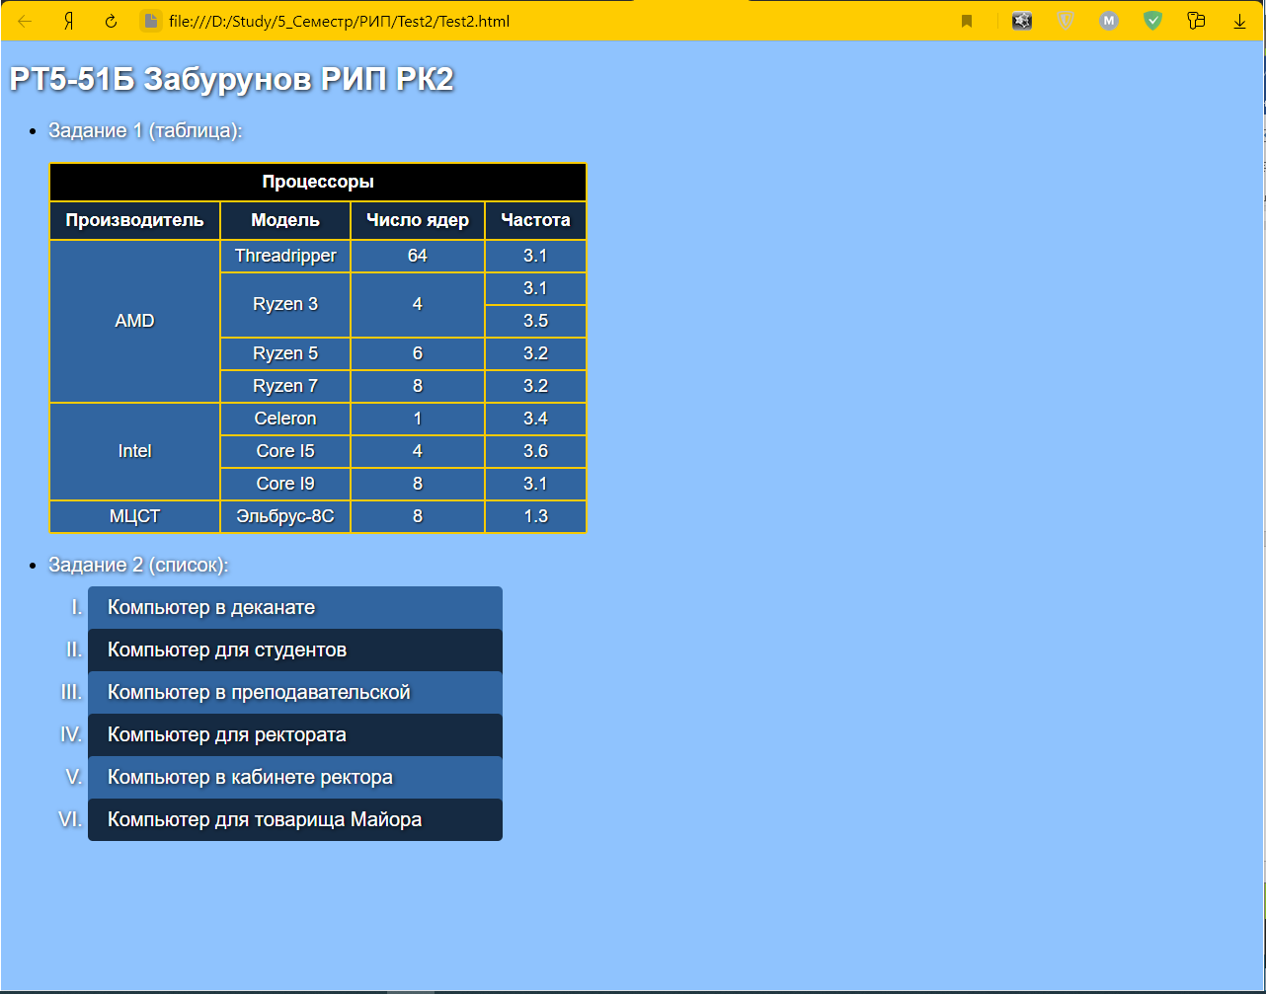

Содержание файла *Test2.html*:

<!DOCTYPE html>

<html>

<head>

<title>Test2</title>

<link rel="stylesheet" type="text/css" href="Test2.css">

</head>

<body>

<h1>РТ5-51Б Забурунов РИП РК2</h1>

<ul>

<li>

<p>Задание 1 (таблица):<br></p>

<table>

<tr>

<th colspan="4" id="tablename">Процессоры</th>

</tr>

<tr>

<th>Производитель</th>

<th>Модель</th>

<th>Число ядер</th>

<th>Частота</th>

</tr>

<tr>

<td rowspan="5">AMD</td>

<td>Threadripper</td>

<td>64</td>

<td>3.1</td>

</tr>

<tr>

<td rowspan="2">Ryzen 3</td>

<td rowspan="2">4</td>

<td>3.1</td>

</tr>

<tr>

<td>3.5</td>

</tr>

<tr>

<td>Ryzen 5</td>

<td>6</td>

<td>3.2</td>

</tr>

<tr>

<td>Ryzen 7</td>

<td>8</td>

<td>3.2</td>

</tr>

<tr>

<td rowspan="3">Intel</td>

<td>Celeron</td>

<td>1</td>

<td>3.4</td>

</tr>

<tr>

<td>Core I5</td>

<td>4</td>

<td>3.6</td>

</tr>

<tr>

<td>Core I9</td>

<td>8</td>

<td>3.1</td>

</tr>

<tr>

<td>МЦСТ</td>

<td>Эльбрус-8С</td>

<td>8</td>

<td>1.3</td>

</tr>

</table>

</li>

<li>

<p>Задание 2 (список):</p>

<ol type="I">

<li>Компьютер в деканате</li>

<li>Компьютер для студентов</li>

<li>Компьютер в преподавательской</li>

<li>Компьютер для ректората</li>

<li>Компьютер в кабинете ректора</li>

<li>Компьютер для товарища Майора</li>

</ol>

</li>

</ul>

</body>

</html>

Содержание файла *Test2.css*:

body {

font-family: sans-serif;

background: #8FC3FE;

text-shadow: 1px 1px 4px black;

width: 800px;

}

h1 {

color: #FFFFFF;

}

p {

font-size:20px;

color: #FFFFFF;

}

ul li {

font-size: 20px;

}

ol li {

color: #FFFFFF;

width: 400px;

border-radius: 5px;

padding-left: 20px;

padding-top: 10px;

padding-bottom: 20px;

margin-top: -10px;

}

ol li:nth-child(2n) {

background: #152A42;

}

ol li:nth-child(2n+1) {

background: #3165A0;

}

ol li:last-child {

padding-bottom: 10px;

}

table {

font-size: 18px;

border-spacing: 0 0px;

border: 2px solid #F7CA02;

border-radius: 3px;

}

tr:last-child td {

border-bottom: none;

}

th:nth-child(2) {

padding-left: 30px;

padding-right: 30px;

}

th {

text-align: center;

padding-left: 15px;

padding-right: 15px;

padding-top: 8px;

padding-bottom: 8px;

border-right: 2px solid #F7CA02;

border-bottom: 2px solid #F7CA02;

background: #152A42;

color: #FFFFFF;

}

th:last-child {

border-right: none;

}

th#tablename {

background: #000000;

}

td {

text-align: center;

border-right: 2px solid #F7CA02;

border-bottom: 2px solid #F7CA02;

padding-left: 8px;

padding-right: 8px;

padding-top: 5px;

padding-bottom: 5px;

background: #3165A0;

color: #FFFFFF;

text-shadow: 1px 1px 2px black;

}

td:last-child {

border-right: none;

}